Памятка
для родителей
я не умею
рисовать...

«Дети должны иметь в семье
возможность рисовать, лепить,
клеить, вырезать, конструировать с самого раннего возраста, как только
ребёнок попросит об этом. А попросит он обязательно, если увидит, что мама или папа пишут ручкой, или рисуют карандашом или кистью, лепят из пластилина или конструируют из бумаги не с целью научить малыша, а для собственного удовольствия».

Чем же привлекательно для детей рисование? Что делает его столь желанным?
Во-первых, рисование доступно: поводил палочкой по песку – уже рисунок; взял бумагу, карандаш или фломастер и рисуй, где угодно – дома, в гостях, у мамы на работе, с бабушкой.
Во-вторых, оно чувственно: волнуют образы и сюжеты, волнуют движения линий и изменчивость цвета, волнует и переживается все происходящее в рисунке, волнуют сами рисунки.
В-третьих, оно познавательно: помогает разглядеть, узнать, уточнить, освоить, понять многое, да и проверить и показать свои знания.
В-четвертых, оно выразительно: рисуя, можно многое выразить, порою большее и с меньшими трудностями, чем в словах, особенно маленьким детям; можно изобразить и выразить свои восторги, желания, мечты, фантазии, предчувствия, страхи, знания, суждения, открытия и многое другое.
В-пятых, рисование продуктивно: рисуешь, и обязательно что - то получается. Рисунок – это сделанная вещь. Можно нарисовать много рисунков, можно их или повесть на стенку, или подарить, или отложить, а потом вновь достать и рассматривать. Рисование увлекательно, приятно и интересно.
Истинная же ценность детского рисования заключается не в том, какого качества рисунки (выставочные, конкурсные, на оценку) создают дети, а в том, как через творчество они преодолевают свои личные проблемы, реализуют свой жизненный опыт, освобождаются от неприятного и утверждают позитивное в собственной жизни.
Процесс рисования на менее важен для ребенка, чем результат. Так как рисунок – это продукт детского творчества. Это объект иной, новой деятельности (объект показа, изучения, рассматривания, коллекционирования).
Когда же возникает у детей интерес к рисованию?
Это происходит очень рано. Ведь маленькие дети нуждаются в постоянном движении. Движения разные и следы этих движений тоже разные. Постучал пальцем по запотевшему стеклу – получил точки, провел в сторону – линию, пошлёпал ладошкой – большой отпечаток-пятно. А уж если в руке оказался мел, уголек, карандаш, авторучка, краски, кисти и т.д., то процесс становится совсем увлекательным, приятным и интересным.

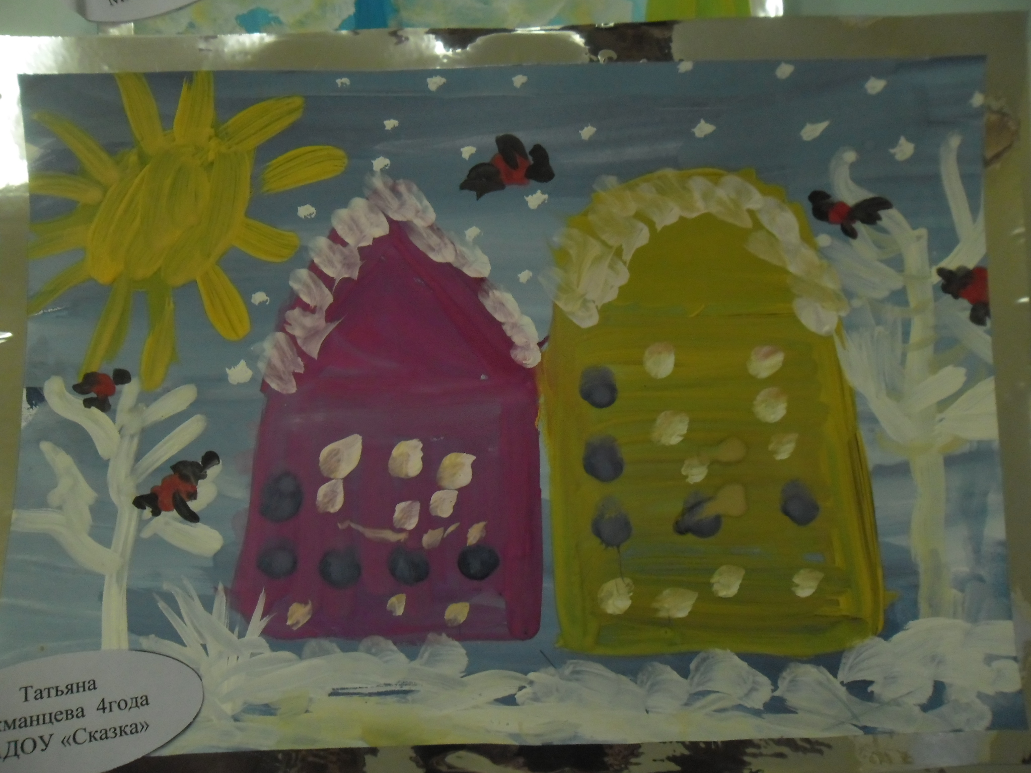

Детское рисование – это феномен творческой активности детей, имеющий двигательно–зрительную основу и реализующий многие психические функции, важные для целостного личностного развития ребёнка. Поэтому при оценке детских рисунков необходимо:

- Обсуждать с ребёнком рисунок, а не его самого (способный, неспособный, неряха, глупый, аккуратист, слабый средний, гениальный ребёнок и т.д.);
- Оценивать нужно достижения ребенка относительно его личных возможностей и в сравнении с его же рисунками с учетом индивидуальных особенностей и динамики его развития, а не в сравнении с другими детьми;
- Необходимо точно определять цель, суть задачи, условия создания рисунка и в соответствии с этими обстоятельствами оценивать работу;
- Выделять и оценивать: его общее настроение, сюжет, смысловую и эмоциональную трактовку, композиционное решение, свободу владения изобразительным языком;
- Поддерживать, поощрять самостоятельность рисования, активность авторской позиции в отношении к изображаемому, искренность эмоциональных переживаний в творчестве, чуткость к природе изобразительных материалов и возможностям инструментов, изобретательность в поиске приемов изображения, совершенствование своего изобразительного языка;
- Важно определять и учитывать меру чужого влияния на рисунок, снижающего уровень творческого поиска; нужно помнить, что такие виды рисования, как срисовывание с образца, калькирование с оригинала, закрашивание готовых контурных картинок не способствует творчеству и художественному развитию ребёнка;
- В самой оценке должно быть доброе внимание, желание увидеть глубоко и полно все содержание рисунка. Она должна быть аргументированной и иметь позитивный характер; в оценке может быть высказано напутствие к дальнейшему творчеству и формулирование новых задач;
В педагогической практике нельзя забывать, что дети творят соответственно собственным потребностям, а не «напоказ» и не нужно ориентировать только на результат, подменяя поиск образцом, творчество – исполнением, желание – принуждением. В оценке работ должно поощряться искреннее, оригинальное творчество ребенка, а не послушное репродуцирование. Любя рисование и доверяя взрослым, рисующий ребенок может оказаться жертвой чужой воли. Так нарушаются творческие права ребенка. Это необходимо понимать и помнить всем взрослым, соприкасающимся с творчеством детей.
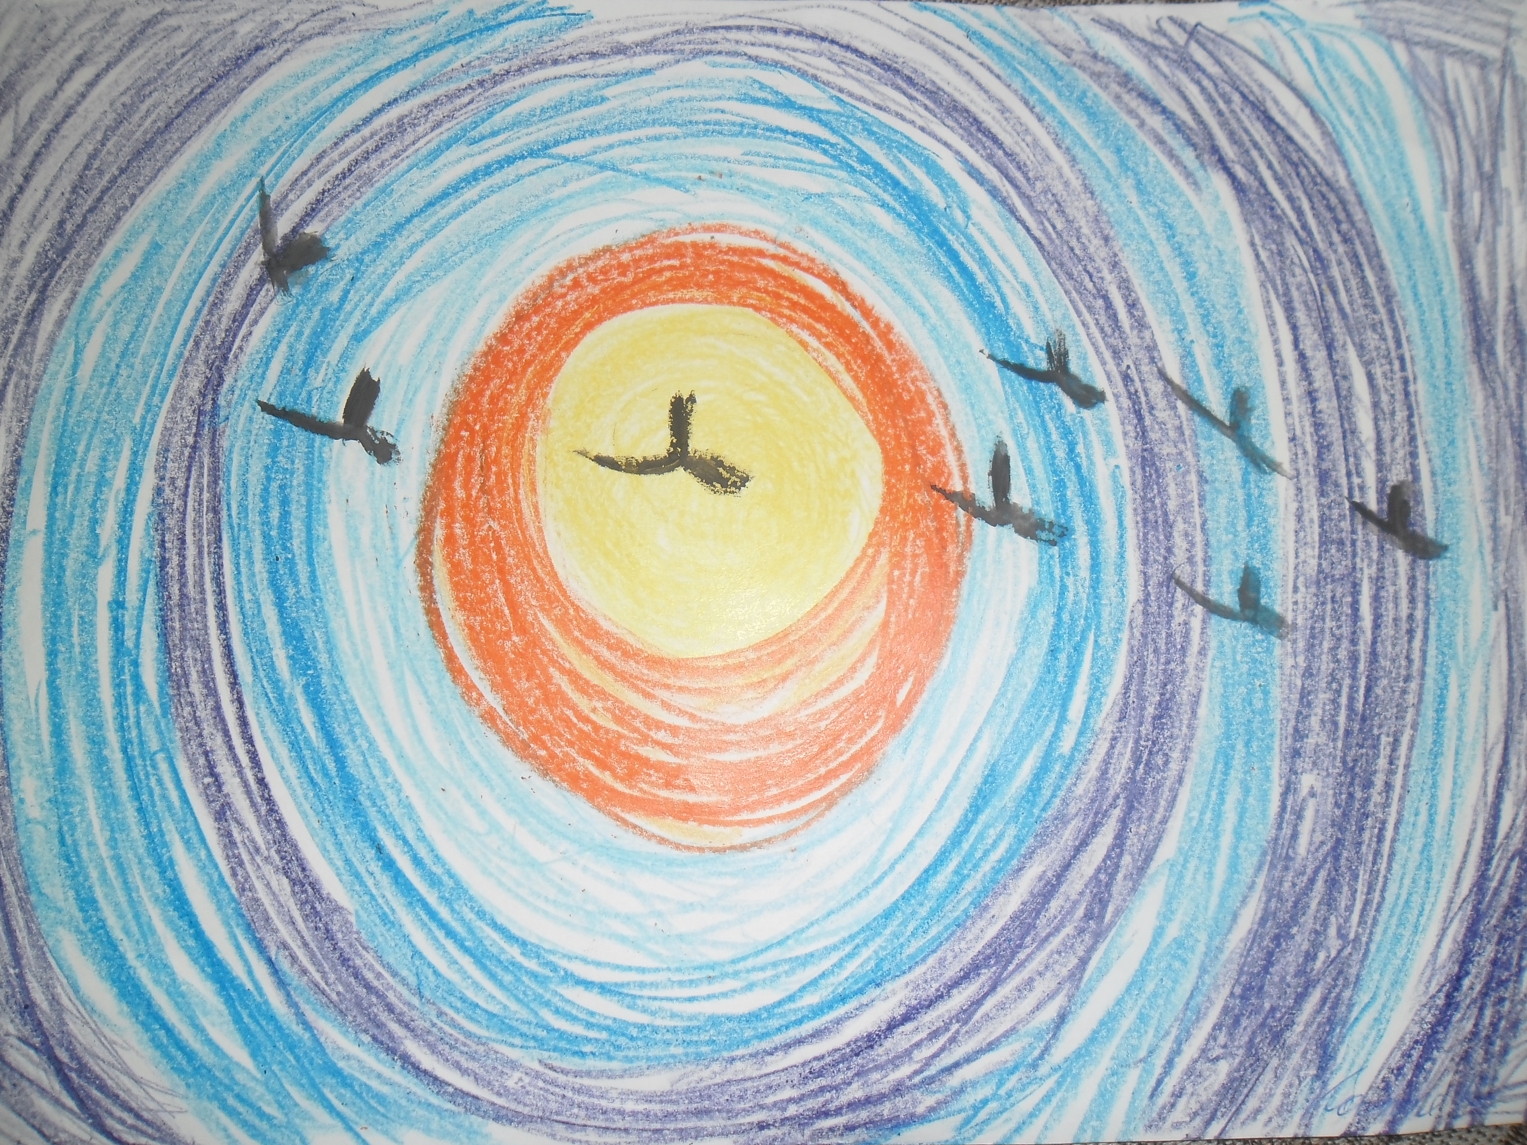

Составитель:
Педагог-психолог Шаркова Ж.В.

